«Утверждаю»:  Начальник Управления культуры  Администрации Оконешниковского МР  _______________Т.В. Трифонова  «____» __________ 2023 г. | «Утверждаю»:  И.о.директора МБУК «ОМКС»  _______________ О.П. Полякова  «_____» ______________ 2023 г.

Положение
о проведении V межрайонного фестиваля фольклора и традиционной культуры
«ЛЕТОПРОВОДЕЦ»,
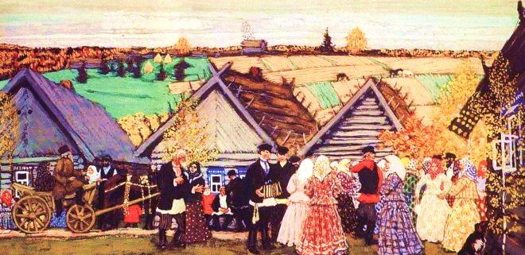
I. Общие положения:
1.1. Настоящее положение определяет порядок организации и условия проведения V межрайонного фестиваля фольклора и традиционной культуры
«Летопроводец»;
1.2. Учредитель - Управление культуры Администрации Оконешниковского муниципального района Омской области;
1.3. Организаторы - муниципальное бюджетное учреждение культуры «Оконешниковская межпоселенческая клубная система»;
1.4. Состав организационного комитета утверждается Управлением культуры Администрации Оконешниковского муниципального района Омской области.
II. Целями и задачами фестиваля является:
2.1. Содействие восстановлению отдельных форм и комплексов традиционной народной культуры Оконешниковского муниципального района;
2.2. Актуализация народных традиций в современной культурной практике;
2.3. Защита национально-культурной самобытности села;
2.4. Сохранение исторических традиций культурной преемственности разных поколений;
2.5. Выявление и всесторонняя поддержка фольклорных коллективов и исполнителей Оконешниковского муниципального района;
2.6. Воспитание патриотических чувств через изучение истории родного села, воспевание традиций, обычаев культурного наследия родного края;
2.7. Повышение интереса к изучению местных национальных традиций;
2.8. Обмен опытом, укрепление творческих связей между руководителями и коллективами художественной самодеятельности.
III. Условия проведения фестиваля:
3.1. К участию в фестивале приглашаются фольклорные ансамбли, коллективы, исполняющие народные (фольклорные) песни без сопровождения (a cappella), отдельные исполнители, мастера народных ремесел, участники молодёжных общественных объединений, желающие приобщиться к традиционной культуре.
3.2. Участники фестиваля представляют определенную славянскую традицию, включая фольклор (песенный фольклор, устное народное творчество, народный театр, народная пляска, народные наигрыши), традиционный костюм, традиционную кухню;
3.3. В рамках V межрайонного фестиваля фольклора и традиционной культуры
«ЛЕТОПРОВОДЕЦ» проводится дефиле традиционного костюма.
3.4. Возраст участников фестиваля не ограничен;
3.5. Оформление торгового места:
- «Визуальная реклама»;
- «Работа с публикой»;
- «Тематическое торговое место».
3.6. Фестиваль «Летопроводец» является съезжим праздником и проводится 27 августа 2023 года в 11 часов в с. Крестики;
3.7. Для участия в фестивале необходимо в срок до 15 августа 2023 года направить в МБУК «ОМКС» ИАО okon_iao@mail.ru. или в ЦНТК «Слобода» cntk_okon@mail.ru заполненную заявку (образец прилагается).
Координатор фестиваля Хамова Людмила Владимировна – тел: 89507834619

IV. Требования к показательной программе участников:

4.1. Каждый коллектив представляет фольклорный номер, (приветствуются номера, представляющие местную традицию, допускается использование музыкального сопровождения в записи);
4.2. Для коллективов приветствуется наличие костюмов, достоверно отражающие традиции своего поселения. Костюмы должны соответствовать возрасту и статусу участников коллектива.
4.3. Время выступления каждого коллектива 5 – 7 минут.
V. Награждение участников фестиваля:
5.1. Все участники фестиваля будут отмечены Благодарственными письмами.

VI. Финансовые условия проведения фестиваля:

6.1. Все расходы для участия в фестивале несет направляющая сторона.

Заявка
на участиев V межрайонном фестивале фольклора и традиционной культуры «Летопроводец»

Название коллектива
Количества участников
Номер
ФИО участника конкурса традиционного костюма
Контактная информация
Ф.И.О. руководителя
Музыкальное сопровождение

Дата Подпись

